移动外勤系统(安卓+IOS+后台管理)

项目描述：
1.概要需求：
系统分三大模块，手机端的安卓和ios app，后台管理。其中后台管理需要开发语言JAVA、数据库 MySQL 阿里云部署，源码SVN ,专业美工，其他不限。系统各功能模块需支持扩展，可配置，根据用户选择配置使用哪些功能。
系统分两个角色，各部门管理员角色和普通员工角色。手机端app整体界面如下：
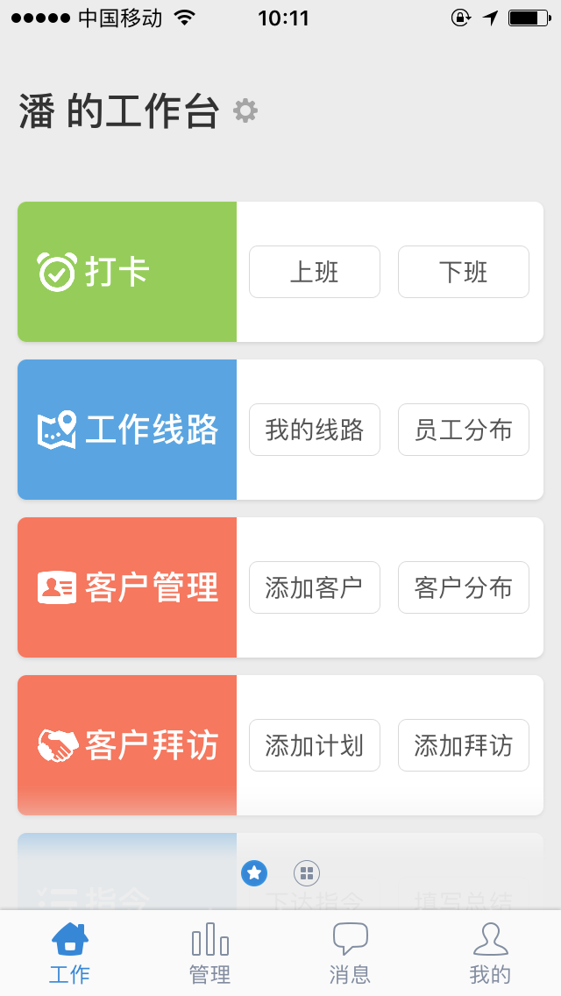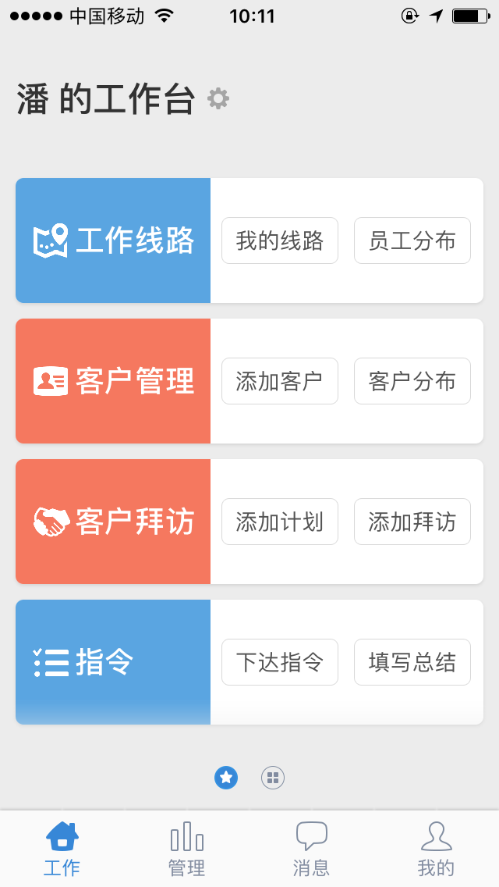
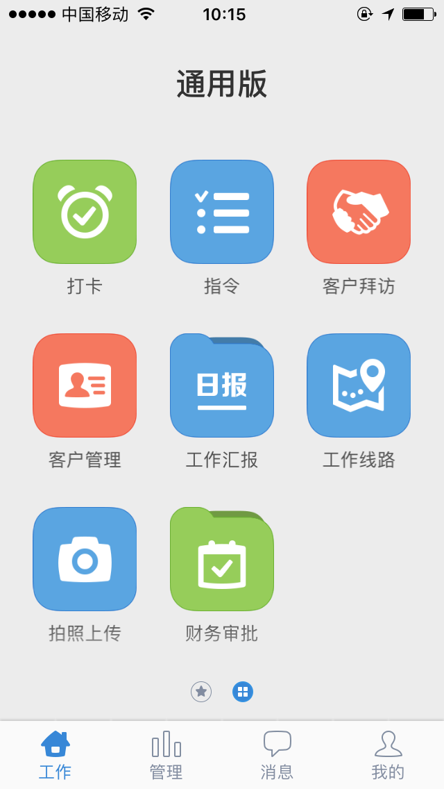
2.详细需求，功能模块：
（1）移动打卡。分上班打卡和下班打卡。打卡时手机端显示打卡时间，打卡地点（地图定位并显示），支持现场拍照，点击确定打卡后，打卡时间，地点，照片等数据上传到服务器，管理员角色可后台查看并汇总。整体界面点击上班或下班后界面如下：
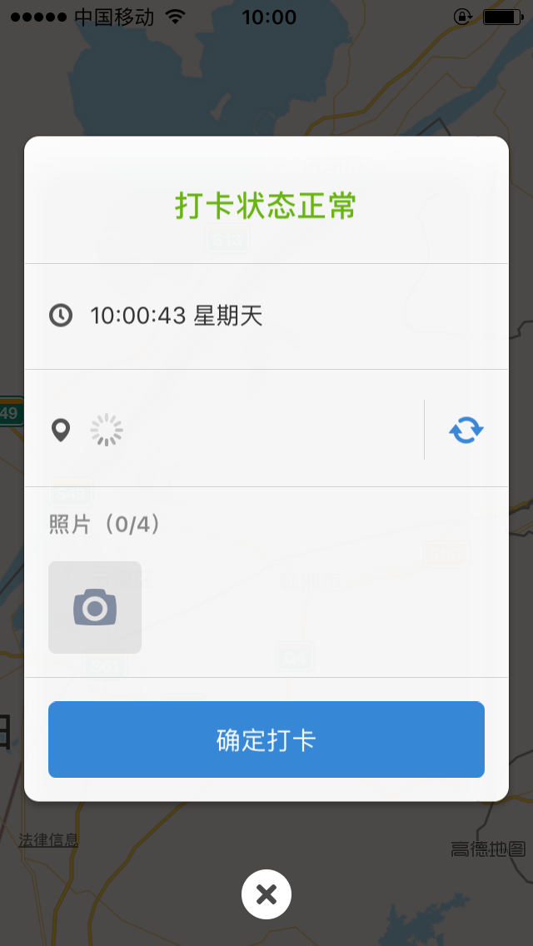
（2）工作线路。定时定位，上传到服务器，形成出勤轨迹。普通员工可以看到自己的工作线路。管理员不但能看到我的轨迹（自己的轨迹），而且可以看到其下属的共部门的每个员工的出勤轨迹，同时通过员工分布图，看到整体的员工分布位置，能统计到在线的员工数目，失联的员工数目，还有无需定位的员工数目。员工显示自己的工作线路如下图：
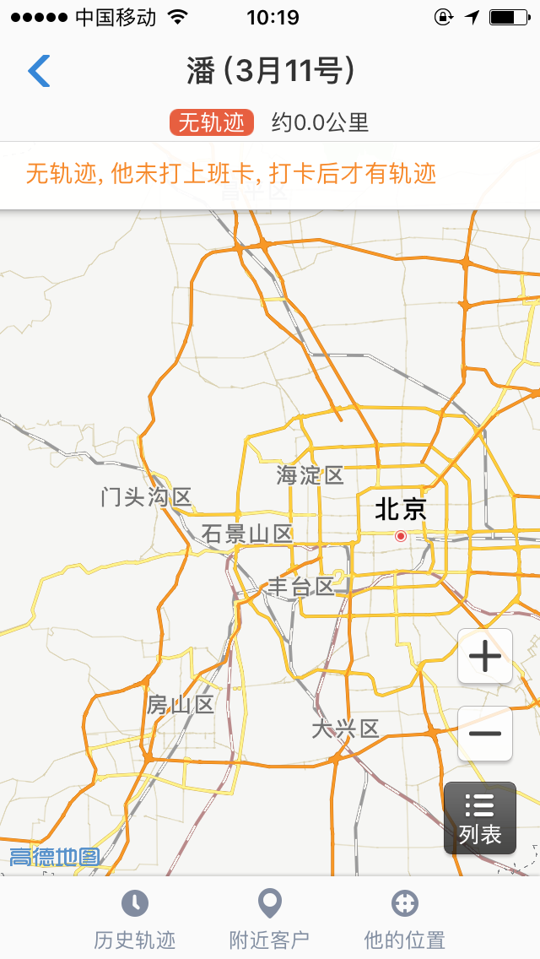

员工分布界面如下：
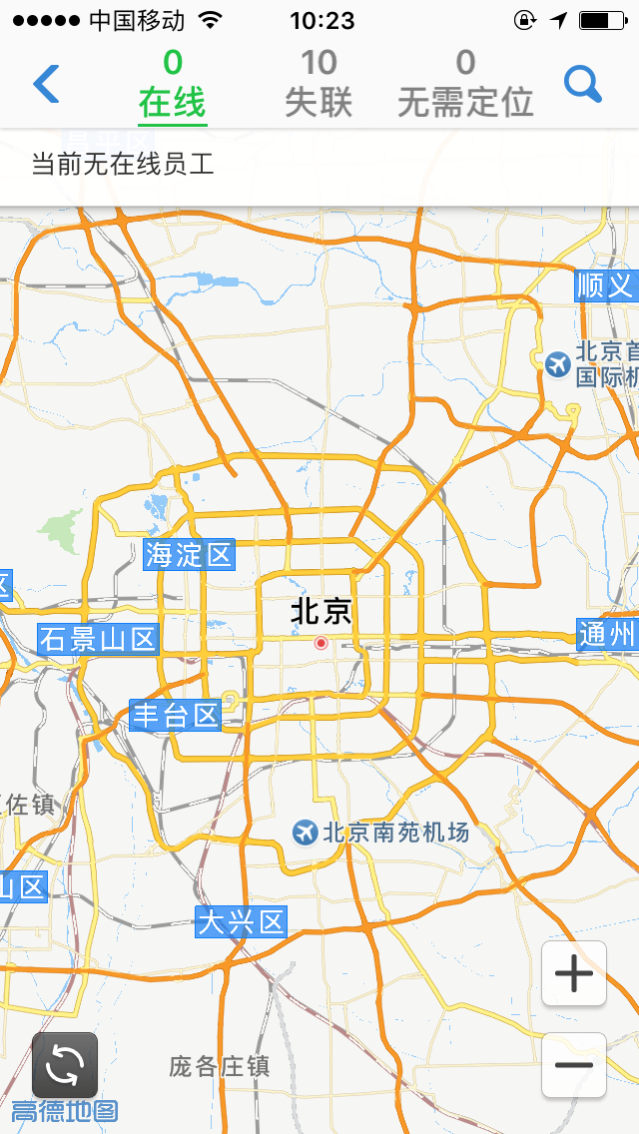
（3）客户管理。包括添加客户和客户分布两个模块。添加客户：可以添加客户的姓名，电话，客户位置，跟进人等等信息。客户分布：根据客户的位置，在地图上显示客户的分布情况。
添加客户界面如下：
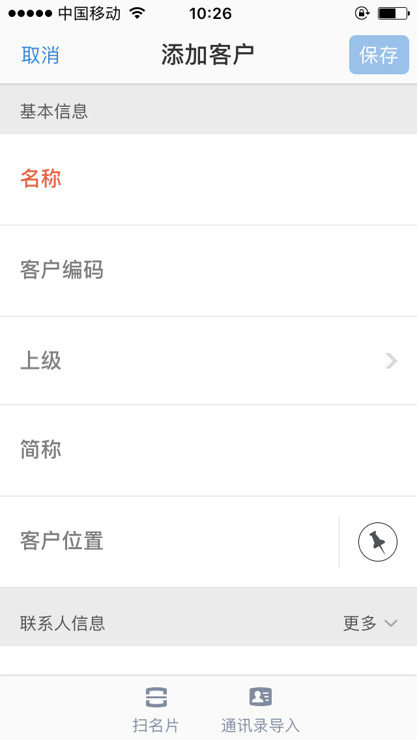

客户分布界面如下：
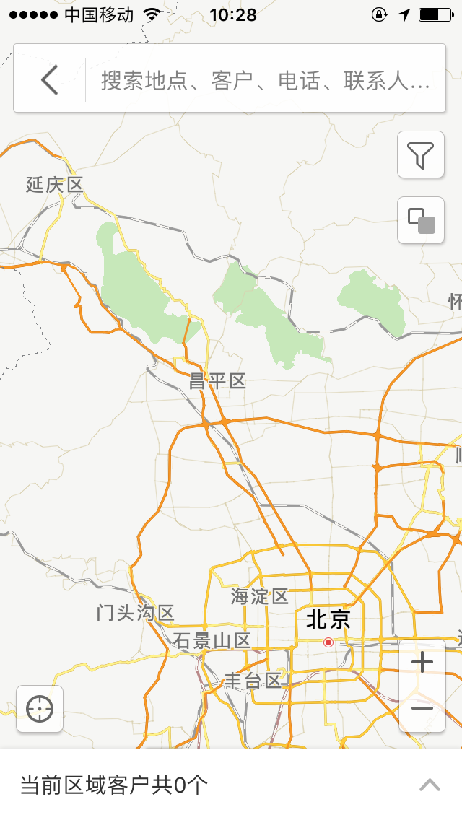

（4）客户拜访。包括添加计划和添加拜访两个模块。添加计划：添加客户计划拜访的时间，拜访人。添加拜访：记录拜访的客户，拜访位置，添加拜访总结（支持语音输入），拍照上传。添加计划界面如下：
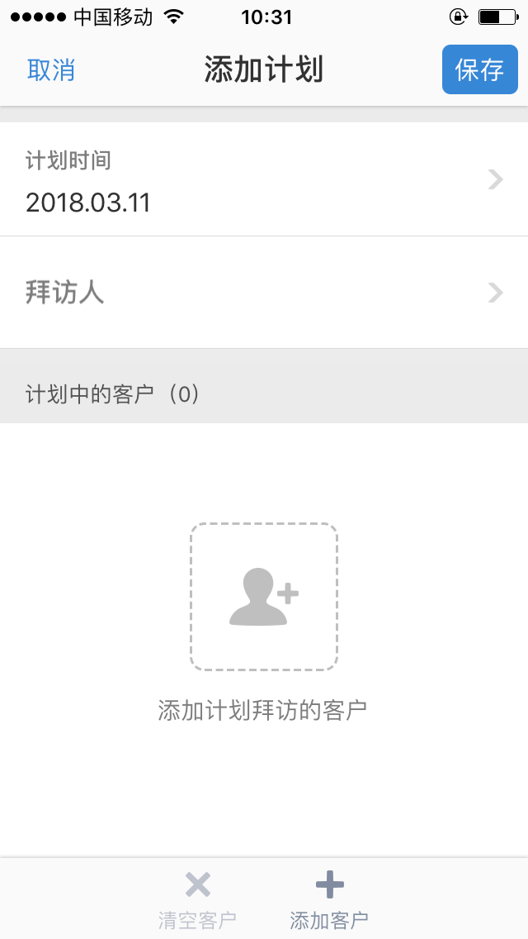
填写拜访界面如下：
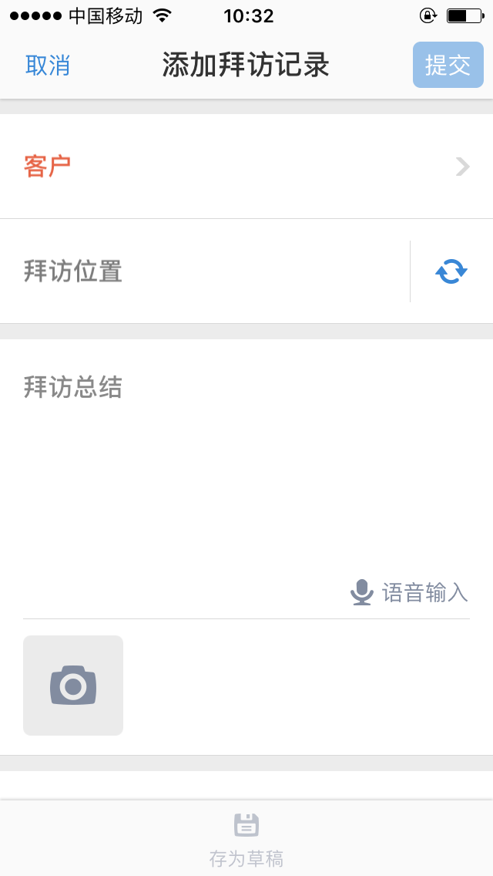
（5）指令。包括下达指令（管理员）和填写总结（普通员工）两个个模块。
下达指令：管理员填写指令内容（支持语音输入），截止期限，执行人，指令下达完后，执行人立刻收到提醒。执行总结：员工执行完指令后填写执行总结，可上传照片，管理员可进行点评。
指令下达界面如下：
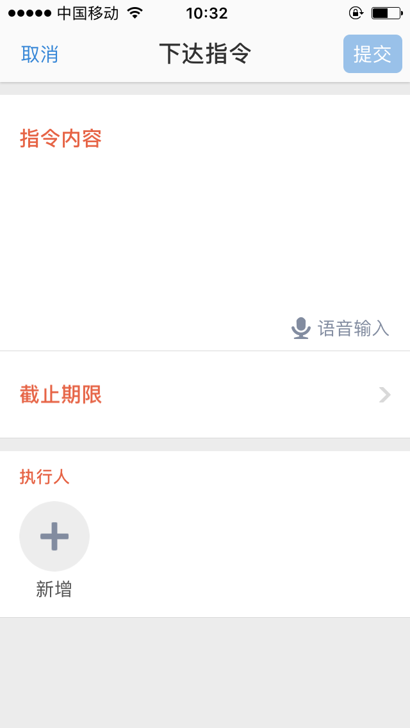
填写总结界面如下：
（6）拍照上传。所有角色均有拍照上传的功能，管理员可以看到所有下属员工上传的照片，也可以以客户和提交人等维度筛选拍照次数和上传照片数。拍照上传时可以设置类型，如公司办公室，业务场所等。拍照上传时会显示上传的时间，地点。同时，照片上有拍摄时间、地点的水印。拍照上传界面如下：
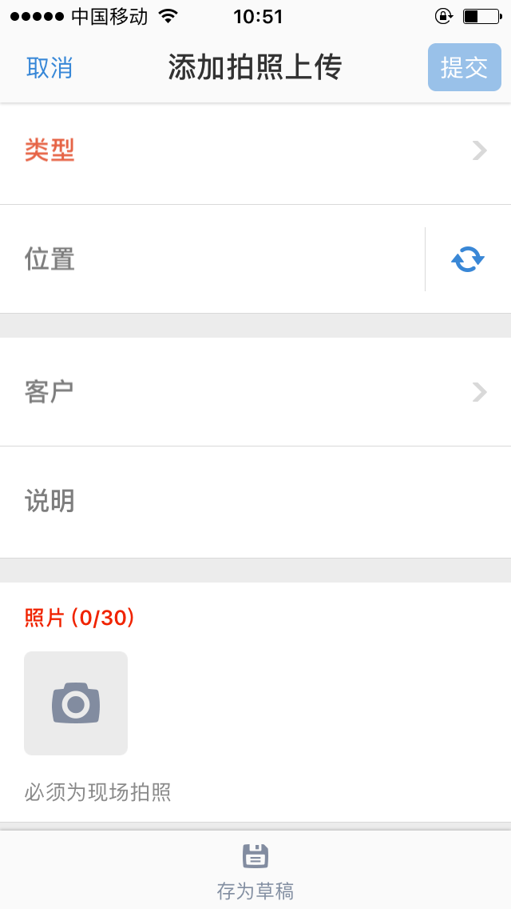

（7）请假。员工填写请假条，包括请假类型（事假，病假，婚假，产假，年假，调休，其他），开始时间，结束时间，请假说明，支持拍照上传，添加审批人，填写完后点提交，提交完后各审批人会受到审批消息，进行审批。填写请假条界面如下：
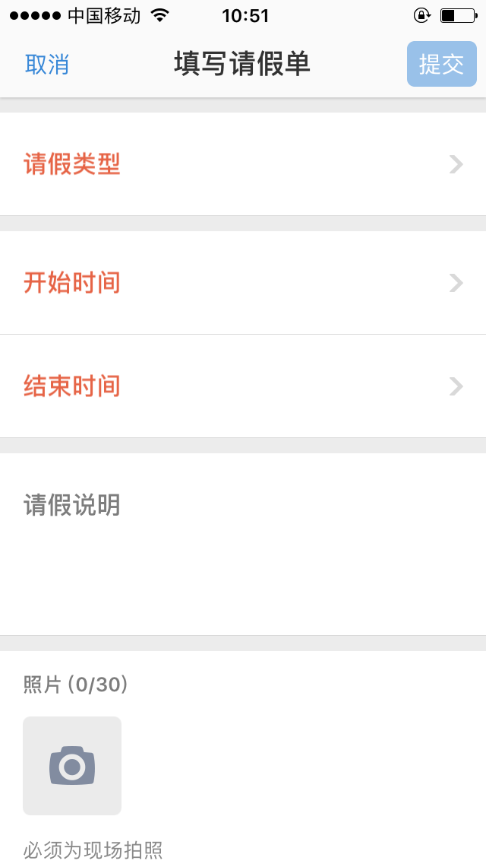
（8）出差。员工填写出差单，包括出差类型（培训，开会，采购，商谈，其他，施工），开始时间，结束时间，出差说明，支持照片上传，添加审批人，填写完后点提交，提交完后各审批人会受到审批消息，进行审批。填写出差单界面如下：
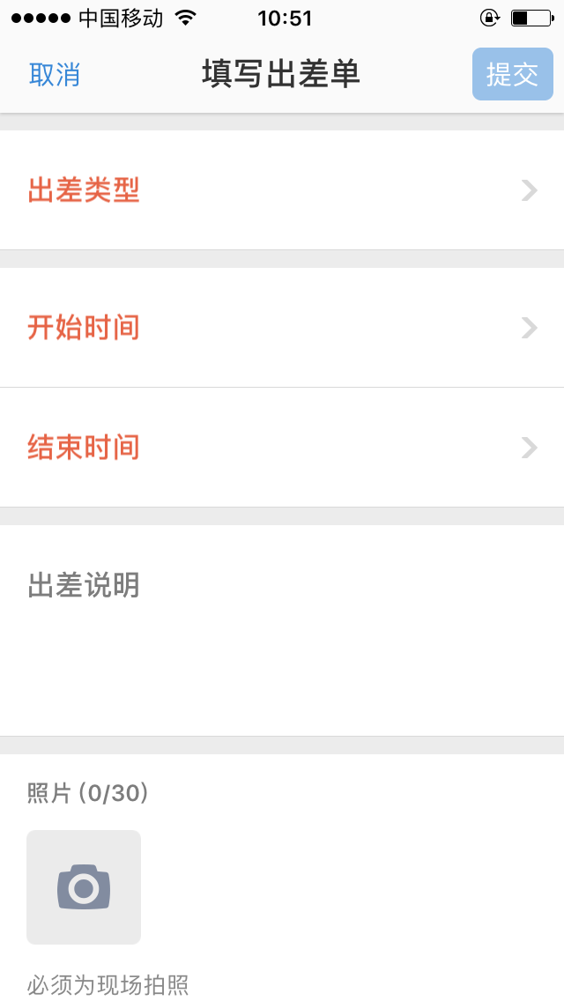
（9）费用申请。员工填写费用申请单，包括费用类型（？），费用额度，费用说明，支持拍照上传，添加审批人，填写完后点提交，提交完后各审批人会受到审批消息，进行审批。填写费用申请单界面如下：
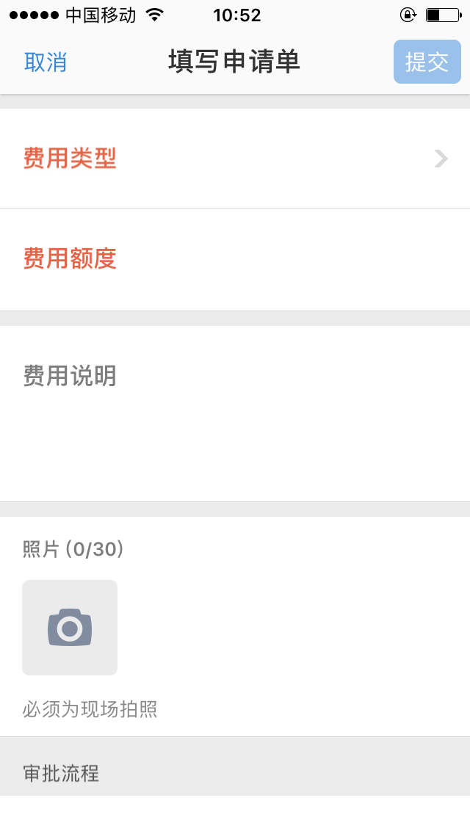
（10）费用报销。员工填写费用报销单，包括费用类型（？），费用额度，费用说明，报销总额度，，支持拍照上传，添加审批人，填写完后点提交，提交完后各审批人会受到审批消息，进行审批。填写费用报销单界面如下：
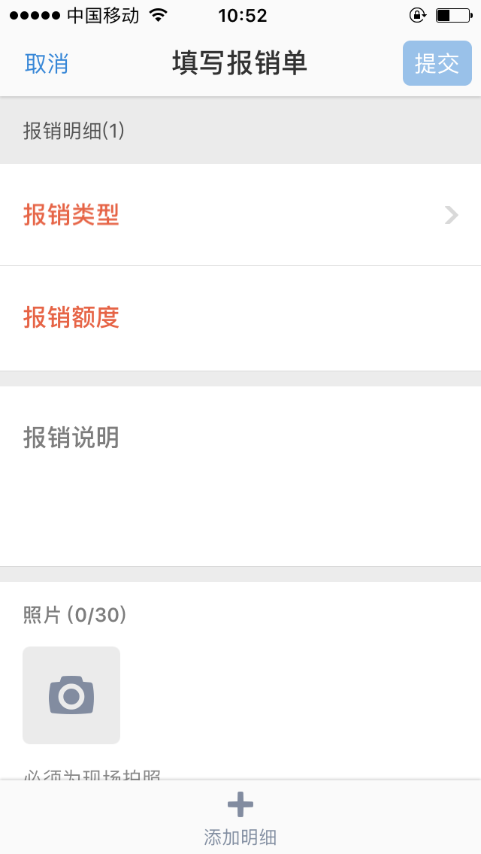
（11）日报，周报，月报。员工填写日报，周报，月报等，生成日报，周报，月报统计，日报界面如下，周报，月报类似。
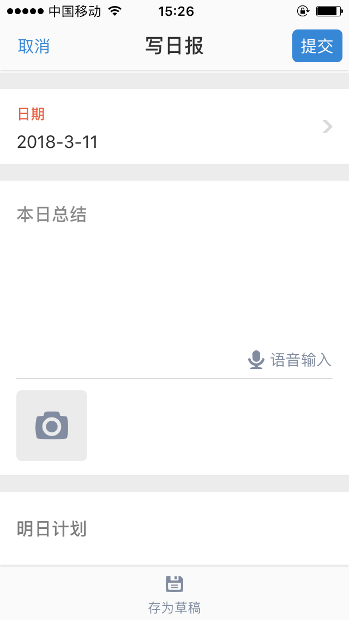

后续需求请看移动外勤(2).docx

